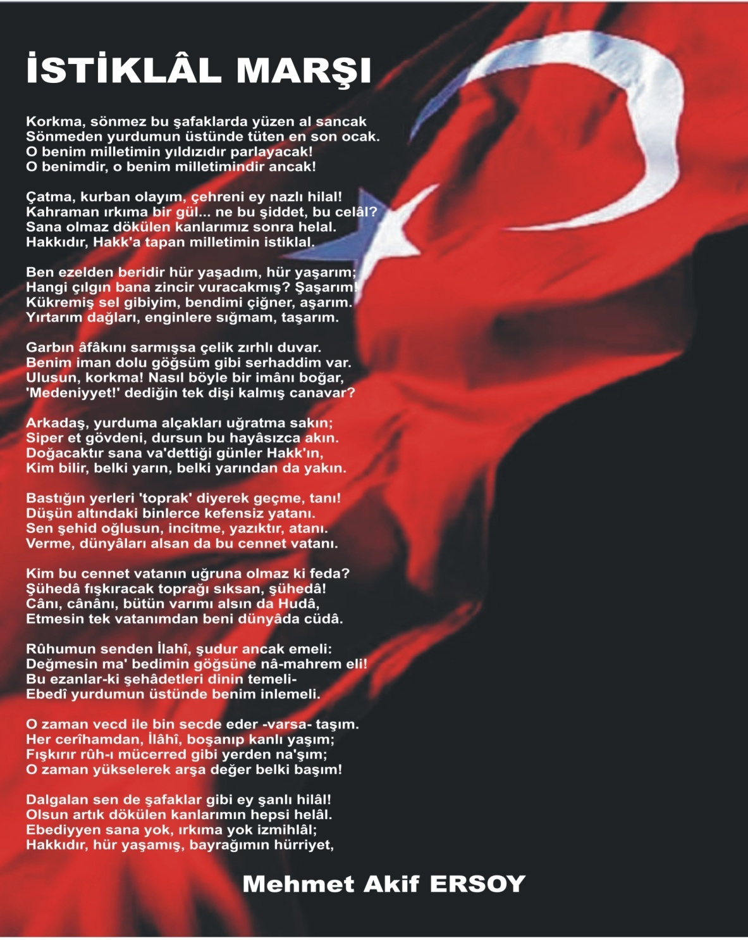

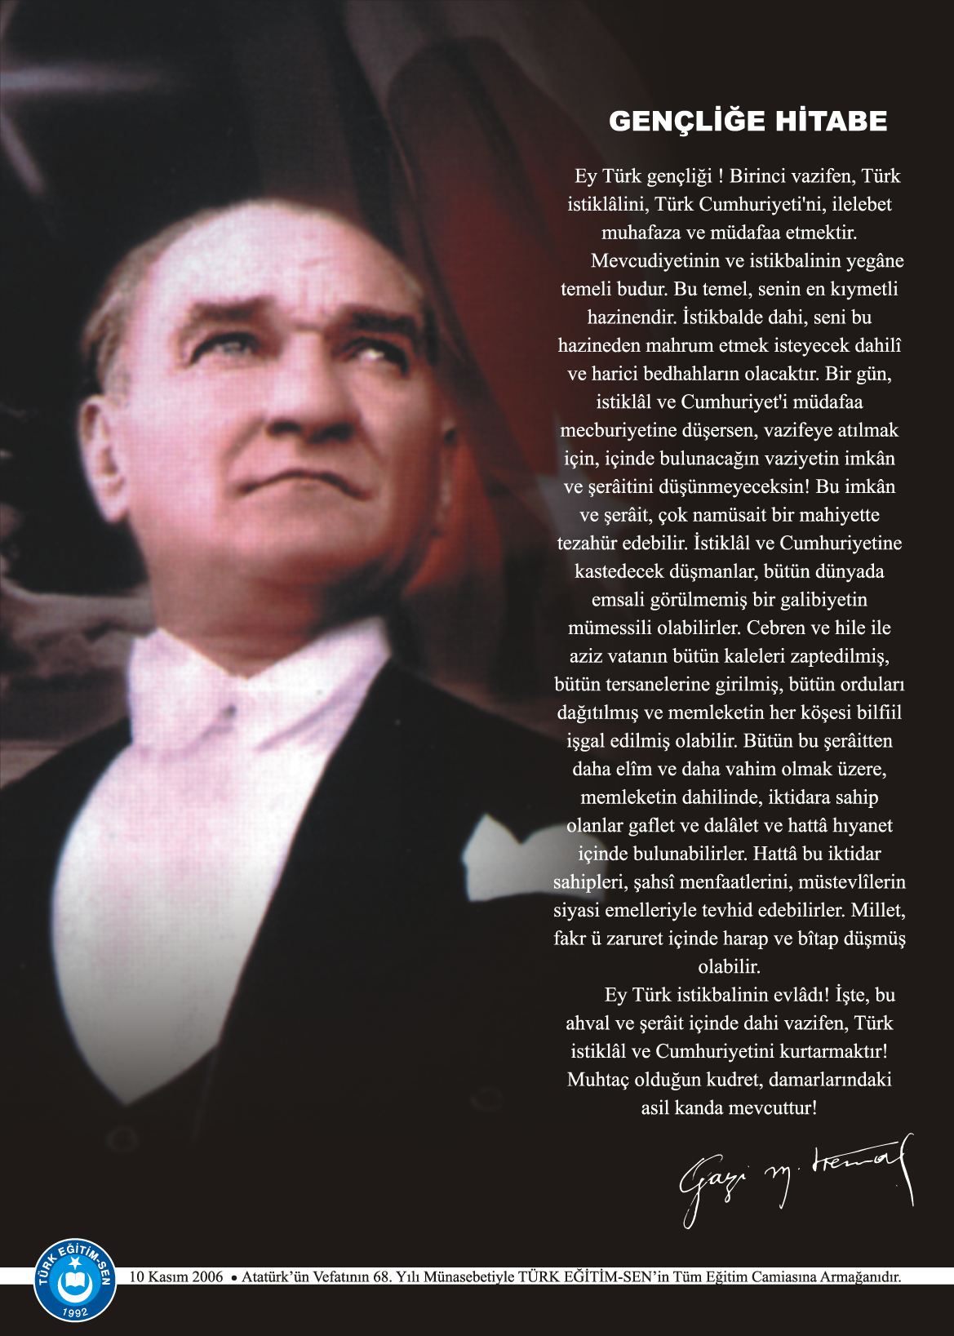

**İÇİNDEKİLER**

Kurum Kimlik Bilgileri 3

Kurumun Genel Özellikleri 3-4

Personel Bilgileri 5

Öğretmen Norm Kadro Bilgileri… 5

Kurumda Çalışan Personel Sayısı 5

Öğrenci Bilgileri 6

Şube ve Öğrenci Sayıları… 7

Öğrencilere İlişkin Veriler… 7

Gelir - Gider........ 8

Kurumun Başarıları 9

Kurumun Sosyal-Sportif Faaliyetleri 9

Teknolojik Düzey 9

Kurumun Sorunları ve Çözüm Önerileri 10

Yürütülen Projeler 11

Kurumun İç Görselleri 12

Kurumun Dış Görselleri 14

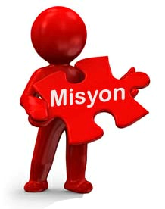

Eleştirel düşünebilen ve çözüm odaklı, kişisel ve mesleki alanda kendini sürekli yenileyen, doğaya duyarlı, yaratıcı ve farklılıklara saygı gösteren bireyler yetiştirmeyi,

Bilime ve sanata evrensel düzeyde katkı sağlayan, disiplinlerarası ve etik değerleri gözeten araştırmalar yapmayı,

Sosyal sorumluluk bilinci ile dünya ve ülke sorunlarına duyarlı, kamu yararını gözeten ve bulunduğu bölgenin kalkınmasına-gelişmesine katkıda bulunan hizmetler sunmayı

görev edinmiştir.

Nitelikli araştırmalar yapan, kalite kültürünü içselleştirmiş, bilgi ve yetkinliklerini insanlık ve ülke yararına kullanan ve evrensel düzeyde fark yaratarak geleceğe yön veren yenilikçi okul olmaktır.

1. **KURUM KİMLİK BİLGİLERİ**

|  |  |
| --- | --- |
|  | |
| 1. Kurumun Resmî Adı | ŞEHİT ERDOĞAN ERİŞİK İLKOKULU |
| 1. Adresi | Aşağısevindikli Mah. Öğretmen Basri Güven Sokak No: Dış Kapı No:20 MURATLI/TEKİRDAĞ |
| 1. Telefon | 0282 373 70 06 |
| 1. Belgegeçer(Fax) | - |
| 1. E-posta Adresi | 705773@meb.k12.tr |
| 1. Web Adresi | http://sehiterdoganerisikio.meb.k12.tr/ |
| 7. Öğretim Şekli | Normal |
| 8. Öğretime Başlama Yılı | 1940 |
| 9. Kurum Kodu | 705773 |
| 10. Yabancı Dili | İngilizce |
| 11. Okul Müdürü | Mehmet KETEN |
| 12. Müdür Başyardımcısı | - |
| 13. Müdür Yardımcısı  13. Müdür Yardımcısı | Bekir KARAGÖZ |

1. **KURUMUN GENEL ÖZELLİKLERİ**
2. **OKULUN TARİHÇESİ**

Köyümüzde ilkokul ilk defa 1939-1940 Eğitim-Öğretim yılında, şu anda Tarım Kredi Kooperatifinin olduğu yerde, iki derslikli bir binada başlamıştır. İlk Öğretmeni Fikret OYVAT’tır. Burada 1960 yılına kadar eğitim-öğretime devam edilmiştir.1960 yılında şu anki arsa üzerine yapılan üç derslikli binaya geçilmiştir. 1962 yılında mevcut üç dersliğe iki derslik ilave edilerek beş derslikle 2007-2008 eğitim-öğretim yılına kadar eğitime devam edilmiştir. 2007/2008 yılında aynı arsaya dernek ve Devlet desteği ile yapılan On derslikli modern bir binaya kavuşmuş ve eğitim-öğretime bu binada devam edilmektedir.

|  |  |
| --- | --- |
| BİRİMİN ADI | SAYISI/ÖZELLİĞİ |
| İl | TEKİRDAĞ |
| İlçe | MURATLI |
| Mahalle/Köy | AŞAĞISEVİNDİKLİ |
| Cadde/Sokak | ÖĞRETMEN BASRİ GÜVEN |
| Dış Kapı No | 20 |
| İç Kapı No | 1 |
| Yapım Yılı | 03/09/2007 |
| Son Onarım Yılı | 2007 |
| Deprem Güçlendirme | - |
| Blok Sayısı | 1 |
| Kat Adedi | Zemin + 1 |
| Toplam Oturum Alanı | 0 |
| Derslik Sayısı | 10 |
| Anasınıfı Derslik Sayısı | 1 |
| Özel Eğitim Sınıfı Sayısı | 1 |
| Kütüphane(Var/Yok) | YOK |
| Mescit | VAR |
| Isınma Şekli | KALORİFER |
| Kamera Sayısı | 6 |
| Pansiyon(Var/Yok) | YOK |
| Pafta | 15 |
| Ada | - |
| Parsel | 1921 |
| Tapu Alanı | 12.158,28 m² |
| Okul Sahası Alanı (Mevcut durum bahçe Dahil) | 12.158,28 m² |
| Mülkiyet durumu | Milli Emlak |
| Müdür Odası Sayısı | 1 |
| Müdür Yardımcısı Odası Sayısı | 2 |
| Öğretmenler Odası Sayısı | 1 |

1. **PERSONEL BİLGİLERİ**

|  |  |  |  |  |  |  |  |  |  |  |
| --- | --- | --- | --- | --- | --- | --- | --- | --- | --- | --- |
| Sıra No | Branş Adı | Ders Saati | Norm Kadro | Kadrolu | Sözleşmeli | Aylıksız İzinde | Ücretli/ Görevlendirme | TOPLAM | Norm İhtiyaç/ Fazlalık | |
| 1 | Okul Müdürü | 0 | 1 | **1** | 0 | 0 | 0 | **1** | 0 |
| 2 | Müdür Başyardımcısı | 0 | 0 | **0** | 0 | 0 | 0 | **0** | 0 |
| 3 | Müdür Yardımcısı | 0 | 1 | **1** | 0 | 0 | 0 | **1** | 0 |
| 4 | Sınıf Öğretmeni | 120 | 4 | 4 | 0 | 0 | 0 | **4** | 0 |
| 5 | Okul Öncesi | 30 | 1 | 0 | 0 | 0 | 1 | **1** | 1 |
| 16 |  |  |  |  |  |  |  |  |  |

**C. 1. ÖĞRETMEN NORM KADRO DURUMU**

C.**2. KURUMDA ÇALIŞAN PERSONEL SAYISI**

|  |  |  |  |  |  |  |  |  |
| --- | --- | --- | --- | --- | --- | --- | --- | --- |
|  | Kadrolu | Aylıksız İzinde | Sözleşmeli | Görevlendirme | Ücretli | Hizmet Alımı | Toplam | İhtiyaç |
| Müdür | 1 | 0 | 0 | 0 | 0 | 0 | 1 | 0 |
| Müdür Yardımcısı | 1 | 0 | 0 | 0 | 0 | 0 | 1 | 0 |
| Öğretmen | 4 | 0 | 0 | 0 | 2 | 0 | 6 | 1 |
| Hizmetli | 0 | 0 | 0 | 0 | 0 | 1 | 1 | 0 |
| Memur | 0 | 0 | 0 | 0 | 0 | 0 | 0 | 0 |
| Sürekli İşçi | 1 | 0 | 0 | 0 | 0 | 0 | 1 | 0 |
| Güvenlikçi | 0 | 0 | 0 | 0 | 0 | 0 | 0 | 0 |
| Kaloriferci | 0 | 0 | 0 | 0 | 0 | 1 | 1 | 0 |
| TOPLAM | 7 | 0 | 0 | 0 | 2 | 2 | 11 | 1 |

C.**3. KURUMDA ÇALIŞAN PERSONEL BİLGİLERİ**

|  |  |  |  |
| --- | --- | --- | --- |
| Sıra | Adı ve Soyadı | Görevi / Branşı | Kadro Durumu(Kadrolu/  Görevlendirme) |
| 1 | MEHMET KETEN | OKUL MÜDÜRÜ | KADROLU |
| 2 | BEKİR KARAGÖZ | MÜDÜR YARDIMCISI | KADROLU |
| 3 | SEMA COŞKUN | SINIF ÖĞRETMENİ | KADROLU |
| 4 | NADİRE TEK | SINIF ÖĞRETMENİ | KADROLU |
| 5 | BEYZA İNAN | SINIF ÖĞRETMENİ | KADROLU |
| 6 | SEDA ESMER | SINIF ÖĞRETMENİ | KADROLU |
| 7 | SEDANUR DEMİRCİ | OKUL ÖNCESİ ÖĞRETMENİ | ÜCRETLİ |
| 8 | ALİ KORKMAZ | DESTEK EĞİTİM ÖĞRETMENİ | ÜCRETLİ |
| 9 | CUMASİYE ERİŞİK | HİZMETLİ | GEÇİCİ KADROLU İŞÇİ |
| 10 | EBRU CEYLAN | HİZMETLİ | İŞKUR TYP |
| 11 | AHMET KUNDUZ | KALORİFERCİ | İŞKUR TYP |
| 12 |  |  |  |
| 13 |  |  |  |

1. **ÖĞRENCİ BİLGİLERİ**

**D.1. ŞUBE VE ÖĞRENCİ SAYILARI**

|  |  |  |  |  |  |  |  |  |  |  |  |  |  |  |  |  |  |  |  |  |  |  |  |  |  |  |  |  |  |  |  |  |  |
| --- | --- | --- | --- | --- | --- | --- | --- | --- | --- | --- | --- | --- | --- | --- | --- | --- | --- | --- | --- | --- | --- | --- | --- | --- | --- | --- | --- | --- | --- | --- | --- | --- | --- |
| |  |  |  |  |  |  |  |  |  |  |  | | --- | --- | --- | --- | --- | --- | --- | --- | --- | --- | --- | | SINIFLAR | Anasınfı | 1/A | 2/A | 3/A | 4/A |  |  |  |  | TOPLAM | | Şube Sayısı | **1** | **1** | **1** | **1** | **1** |  |  |  |  | 5 | | Öğrenci Sayısı | 20 | 17 | 15 | 17 | 17 |  |  |  |  | 86 | |

**D.2. YILLARA GÖRE ÖĞRENCI MEVCUTLARI**

|  |  |  |  |  |  |  |  |  |  |  |  |
| --- | --- | --- | --- | --- | --- | --- | --- | --- | --- | --- | --- |
| **Yıllara Göre Öğrenci Mevcutları** | | | | | | | | | | | |
| **2014-2015** | | **2015-2016** | | **2016-2017** | | **2017-2018** | |  | |  | |
| K | E | K | E | K | E | K | E |  |  |  |  |
| 46 | 57 | 45 | 54 | 33 | 47 | 38 | 46 |  |  |  |  |
| **103** | | **99** | | **80** | | **84** | |  | |  | |

**D.3 GENEL ÖĞRENCİ İSTATİSTİKLERİ**

|  |  |  |  |  |  |  |  |  |  |  |  |  |  |  |  |  |  |  |  |  |  |  |
| --- | --- | --- | --- | --- | --- | --- | --- | --- | --- | --- | --- | --- | --- | --- | --- | --- | --- | --- | --- | --- | --- | --- |
| Sınıf Tekrarı Yapan Öğrenci Sayısı | Sürekli Devamsız  Öğrenci Sayısı | | Özel Rehabilitasyon  Merkezlerine Giden Öğrenci  Sayısı | | Şartlı Nakit Desteği Alan  Öğrenci Sayısı | | Burs Alan Öğrenci Sayısı | | Kaynaştırma-Rehberlik Hizmeti  Alan Öğrenci Sayısı | | Engelli Öğrenci Sayısı | | Tastikname İle Okuldan  Uzaklaştırılan Öğrenci Sayısı | | Örgün Eğitim Dışına Çıkarılan  Öğrenci Sayısı | | İşletmelerde Beceri Eğitimi  Alan Öğrenci Sayısı | | Beceri Eğitimini Okulda Yapan Öğrenci Sayısı | | Açık Liseye Geçen Öğrenci  Sayısı: | |
| **K** | **E** | **K** | **E** | **K** | **E** | **K** | **E** | **K** | **E** | **K** | **E** | **K** | **E** | **K** | **E** | **K** | **E** | **K** | **E** | **K** | **E** |
| 0 | **0** | **0** | **0** | **0** | **0** | **0** | **0** | **0** | **2** | **1** | **0** | **0** | **0** | **0** | **0** | **0** | **0** | **0** | **0** | **0** | **0** | **0** |

**D.4. KARŞILAŞTIRMALI ÖĞRETMEN/ÖĞRENCI DURUMU**

|  |  |  |  |  |  |
| --- | --- | --- | --- | --- | --- |
| Karşılaştırmalı Öğretmen/Öğrenci Durumu | | | | | |
|  | ÖĞRETMEN | ÖĞRENCİ | DERSLİK |  |  |
| **KADEME** | Toplam Öğretmen Sayısı | Toplam Öğrenci Sayısı | Toplam Derslik Sayısı | Öğretmen Başına Düşen Öğrenci Sayısı | Derslik Başına Düşen Öğrenci Sayısı |
| **İLKOKUL** | **6** | **86** | **10** | **17,2** | **17,2** |

**D.5. LİSE YERLEŞTİRME DURUMU**

|  |  |  |  |  |  |  |  |  |  |  |  |  |  |  |  |
| --- | --- | --- | --- | --- | --- | --- | --- | --- | --- | --- | --- | --- | --- | --- | --- |
| **Öğrenci Sayıları** | **Toplam Öğrenci Sayısı** | **Fen Lisesi** | **Sosyal Bilimler Lisesi** | **Anadolu Lisesi** | **Anadolu Sağlık Meslek Lisesi** | **Anadolu Teknik Liseleri** | **Anadolu Meslek Liseleri** | **Anadolu İmam Hatip Lisesi** | **Askeri Liseler** | **Polis Kolejleri** | **Çok Programlı Liseler** | **Güzel Sanatlar Liseleri** | **Açık Lise** | **Özel Lise** | **Devam Etmeyen Öğrenci Sayısı** |
| **86** | **0** | **0** | **0** | **0** | **0** | **0** | **0** | **0** | **0** | **0** | **0** | **0** | **0** | **0** |

**D.6. YURT BİLGİLERİ**

Okulumuzda Yurt bulunmamaktadır.

1. **GELİR-GİDER**

|  |  |  |  |  |  |  |
| --- | --- | --- | --- | --- | --- | --- |
| **OKULUN MALİ TABLOSU** | | | | | | |
| **Harcamanın Adı** | **Y ı l l a r** | | | | | |
| **2016** | | **2017** | | **2018** | |
| **Ödenek** | **Okul Aile Birliği** | **Ödenek** | **Okul Aile Birliği** | **Ödenek** | **Okul Aile Birliği** |
| **Personel Gideri** | **0** | **0** | **0** | **0** | **0** | **0** |
| **Mal ve Hizmet**  **Alımları** | **0** | **2.107,60** | **0** | **4.461,91** | **0** | **1.704,00** |
| **Onarımlar** | **0** | **3600,00** | **0** | **5.200,00** | **0** | **1.550,02** |
| **Diğer** | **0** | **0** | **0** | **0** | **0** | **0** |
| **T O P L A M** | **0** | **5.707,60** | **0** | **9.661,91** | **0** | **3.254,02** |

1. **KURUMUN BAŞARILARI**

|  |  |  |
| --- | --- | --- |
| **Öğrencilerin Katıldığı Kültürel ve Sportif Yarışmalara İlişkin Dereceler** | | |
| **Okulun Katıldığı Yarışmalar** | **Alınan İlçe Derecesi** | **Alınan İl Derecesi** |
| **Resim Yarışmaları** | - | **-** |
| **Şiir Yarışmaları** | - | **-** |
|  |  |  |
|  |  |  |

1. **DONANIM BİLGİLERİ**

**G.1. TEKNOLOJİK DONANIM**

|  |  |  |
| --- | --- | --- |
| Araç -Gereçler | 2017 YILI Mevcud Sayısı | İhtiyaç |
| Bilgisayar | 2 | 3 |
| Dizüstü Bilgisayar | 1 | 2 |
| Akıllı Tahta | 0 | 8 |
| Tablet | 0 | 0 |
| Yazıcı | 3 | 0 |
| Tarayıcı | 2 | 0 |
| Tepegöz | 0 | 0 |
| Projeksiyon | 7 | 3 |
| Televizyon | 0 | 0 |
| İnternet Bağlantısı | 1 | 0 |
| Fen Laboratuarı | 1 | 0 |
| Bilgisayar Lab. | 1 | 0 |
| Faks | 0 | 0 |
| Fotoğraf Makinesi | 0 | 0 |
| Kamera | 0 | 0 |
| Baskı Makinesi | 0 | 0 |
| Kütüphanedeki Kitap Sayısı | 200 | 0 |

1. **KURUMUN SORUNLARI VE ÇÖZÜM ÖNERİLERİ**

|  |  |  |
| --- | --- | --- |
| Sorun Türü | Sorunlar | Çözüm Önerileri |
| Bina İle İlgili Sorunlar | **Yangın Merdiveni**  **Engelli Rampası** | 2019 Yılı için ödenek talebi yapıldı. |
| Okul Bahçesi İle İlgili Sorunlar | **Sorunumuz yoktur.** |  |
| Okul Pansiyonu İle İlgili Sorunlar | **Sorunumuz yoktur.** |  |
| Öğretmen ve Yönetici İle İlgili Sorunlar (İhtiyaç) | **Sorunumuz yoktur.** |  |
| Personel İle İlgili Sorunlar  (İhtiyaç) | **Sorunumuz yoktur.** |  |
| Öğrenci Kontenjanı İle İlgili Sorunlar | **Sorunumuz yoktur.** |  |
| Öğrenci Devamı İle İlgili Sorunlar | Sorunumuz yoktur. |  |

1. **YÜRÜTÜLEN PROJELER**

|  |  |  |  |
| --- | --- | --- | --- |
| Sıra No. | Proje Adı | Proje Türü | Projenin Amacı |
| 1 | Veli İletişim Projesi | **Yerel** | Veli, öğrenci ve öğretmen arasındaki iletişim becerilerinin artırılması yoluyla öğrencisiyle daha fazla ilgilenen, öğretmenlerle sürekli diyalog halinde olan, veli desteğine ihtiyaç duyduğu noktalarda okulun yanında olan bir veli profilinin oluşturulmasını sağlamaktır. |
| 2 | TEKİR-AĞ Projesi | **Yerel** | Okul/kurumların fiziki şartlarının iyileştirilmesi, öğretmen ve yöneticilerin mesleki kapasitelerinin artırılması, öğrencilerin akademik başarısının yükseltilmesinin yanı sıra sosyal, sportif, kültürel etkinliklere katılımlarının sağlanması adına gerçekleştirilecek eylemlerin, uygulama birlikteliği içinde belirli bir takvime bağlı kalarak sistemli ve izlenebilir hale getirilmesi amacını taşımaktadır. |
| 3 | **Değerler Eğitimi Projesi** | **Yerel** | Öğrencilerin; günümüzde meydana gelen değişim ve gelişimlere ayak uydururken kim olduğunu unutmadan, maruz kalabilecekleri olası toplumsal erozyonu engelleyebilmek ve bu doğrultuda binlerce yıllık deneyimden süzülüp gelen bize has milli ve geleneksel değerlerimizin eğitim aracılığı ile yeni nesillere aktarılmasını sağlamak. |
| 4 | **Koçluk Eğitimi Projesi** | **Yerel** | Koçluk Eğitim Projesi (KEP), öğrencinin okula uyum sağlamasına, eğitim ortamlarına ve öğrenmeye yönelik olumlu tutum geliştirmesine, güçlü ve zayıf yönlerini tanımasına ve geliştirilmesi gereken yönlerini fark etmesini sağlamak. |
| 5 | **Her Kitap Yeni Bir Dünya Projesi** | **Yerel** | öğrencilere kitap okuma alışkanlığı ve bilincini kazandırarak, onlara kitap okumayı sevdirmeyi, kelime dağarcıklarını zenginleştirmeyi ve öğrencilerin güven duygularını geliştirerek; Türkçeyi doğru, güzel ve etkili kullanabilmelerini amaçlamaktadır. |
| 6 | **Eğitimde İyi Örnekler Projesi** | **Yerel** | Okul/kurumlarımızın eğitim-öğretim faaliyetleri kapsamında gerçekleştirdikleri iyi örnekleri Tekirdağ Milli Eğitim Müdürlüğü AR-GE Birimi web sayfasında paylaşmak, diğer eğitim kurumlarının bu örneklerden haberdar olmasını sağlamak ve özgün çalışmaları belirleyip ön plana çıkararak tüm okul/kurumlarımız tarafından model alınmasını sağlamak. |
| 7 | Geleceğimiz Koruyalım Projesi | Yerel | Okul öncesi ve ilkokulda okuyan öğrencilerimizi sağlıklı yaşam ve teknoloji bağımlılığı konusunda bilinçlendirmek. |

1. **KURUM İÇ GÖRSELLERİ**

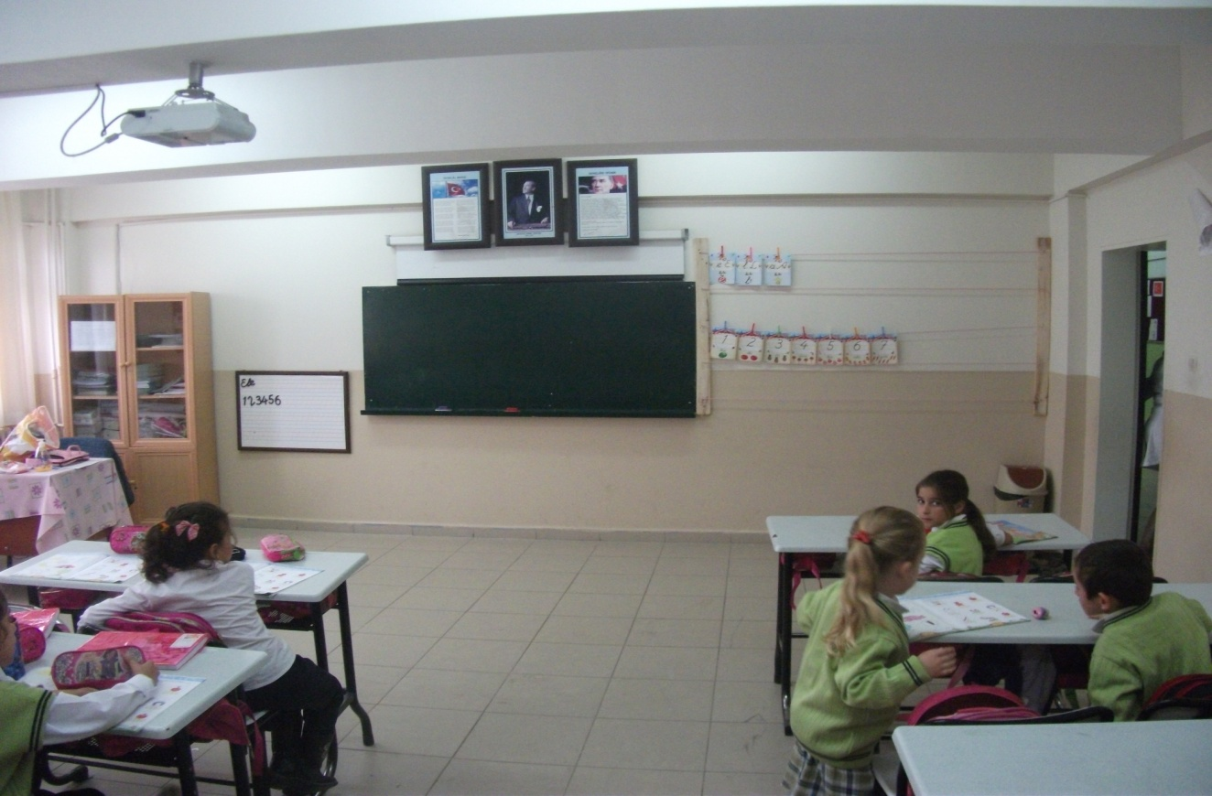

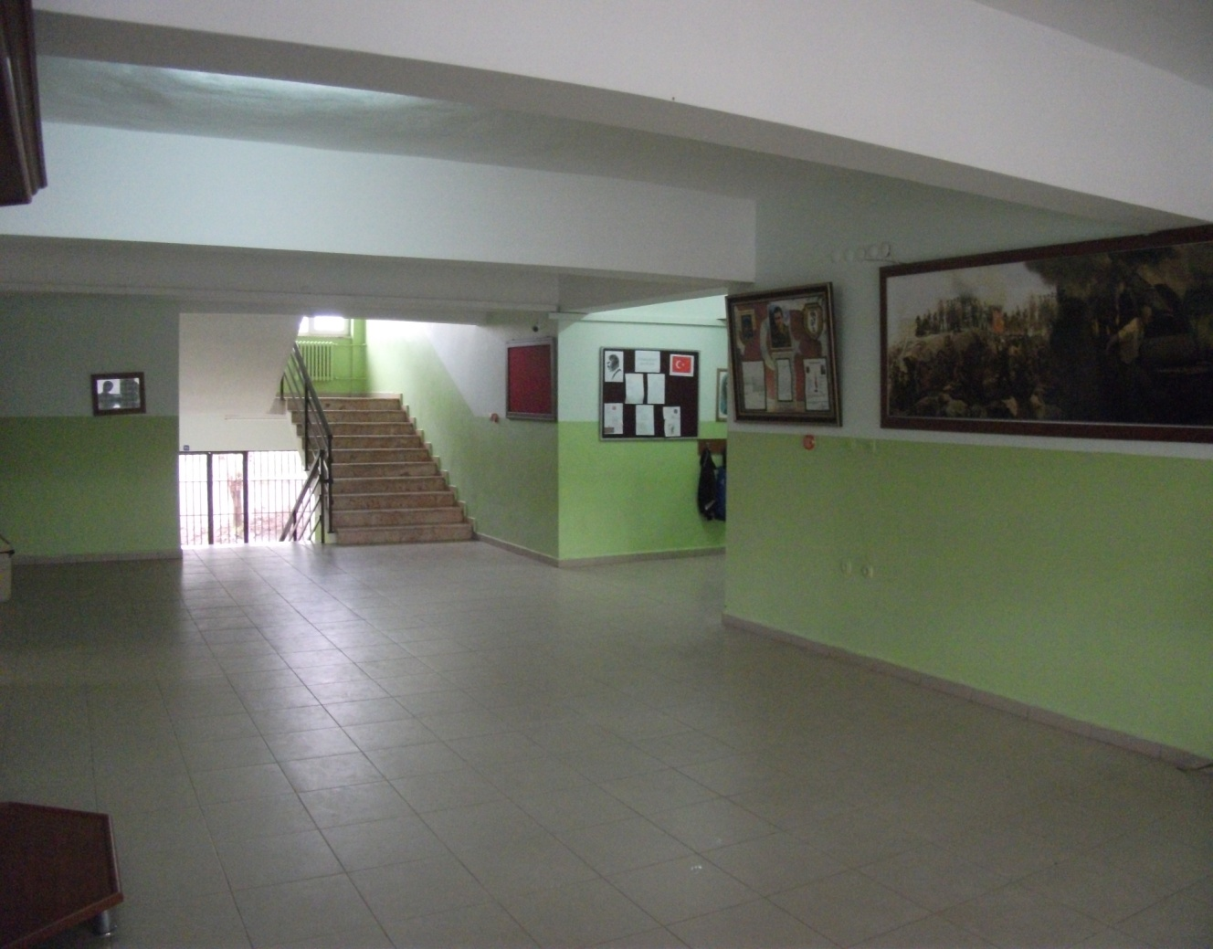

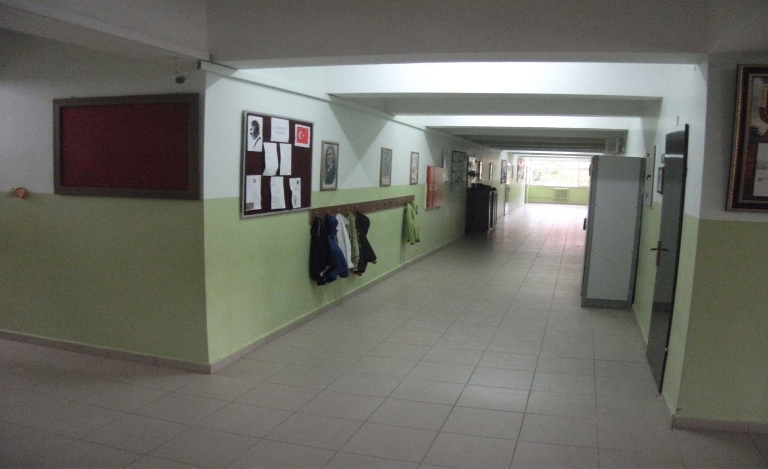

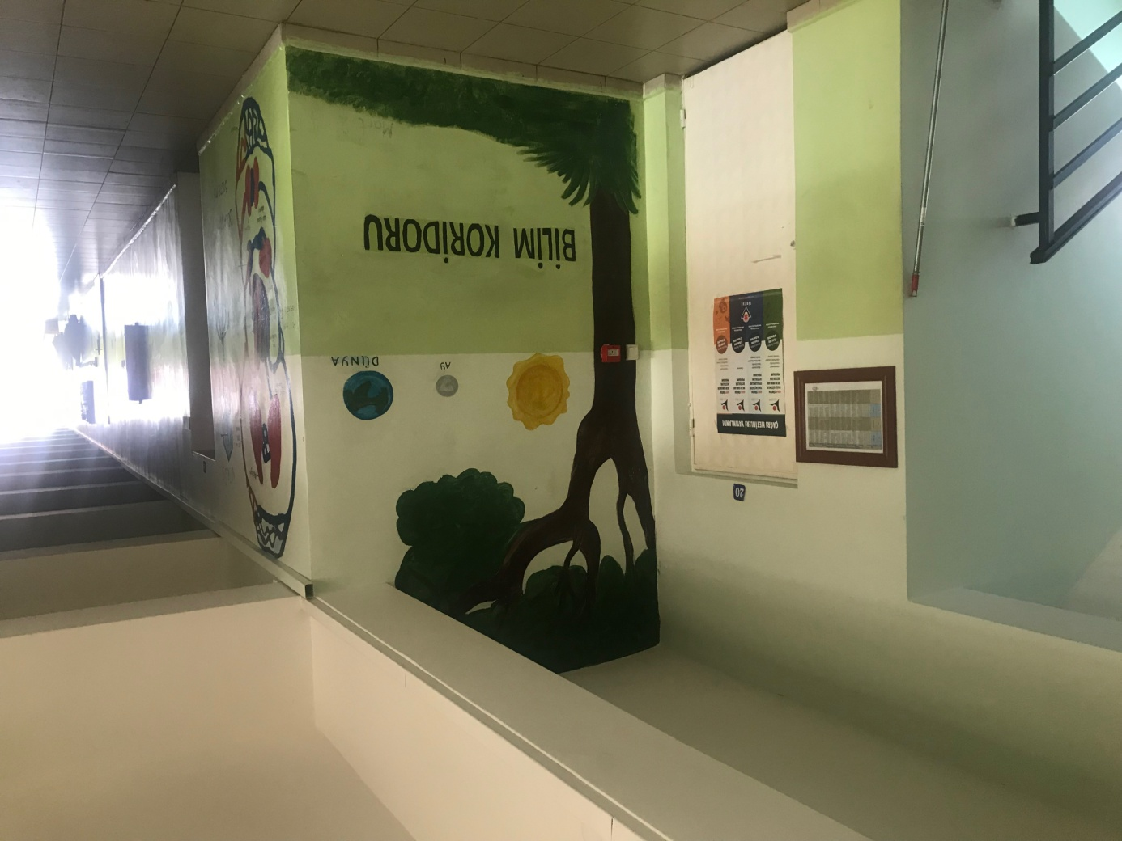

1. **KURUM DIŞ GÖRSELLERİ**

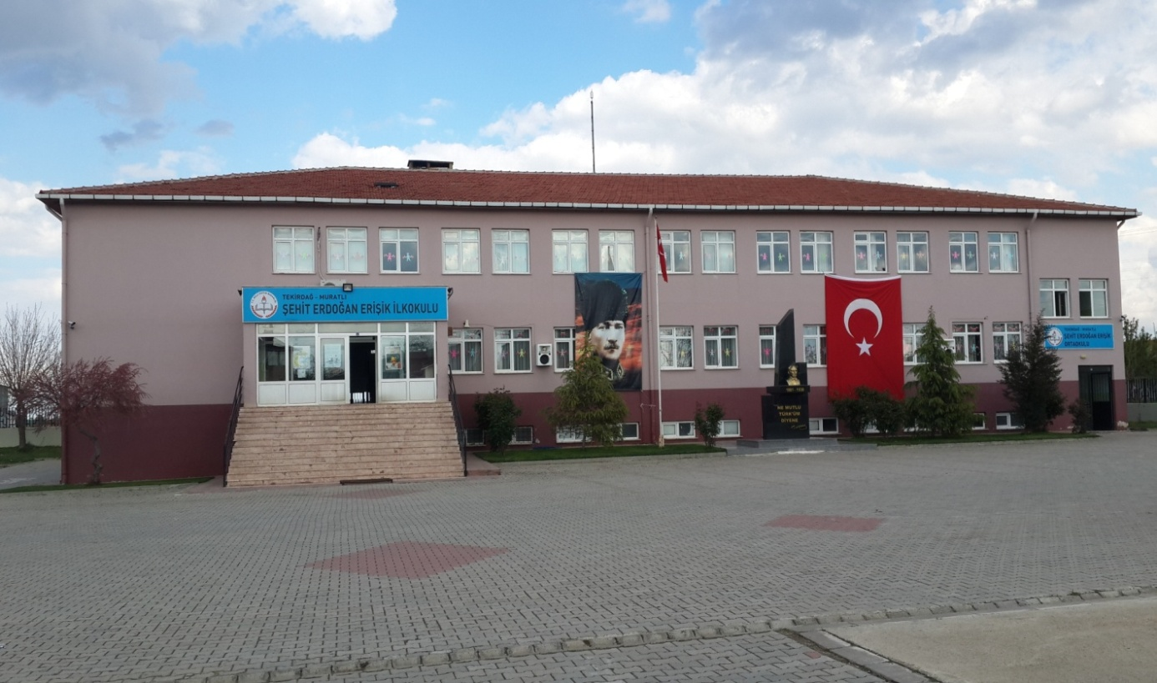

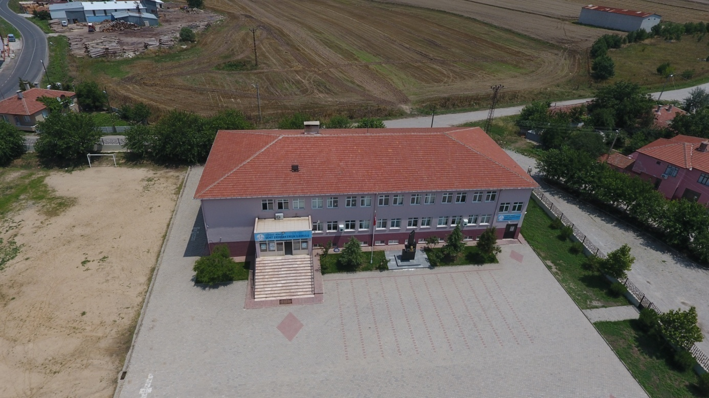

Mehmet KETEN

Okul Müdürü

1. **KURUM DIŞ GÖRSELLERİ**